Дата |  | 23.05.2020г
Курс, группа |  | 1, ТО1911/з
Дисциплина |  | Инженерная графика
ФИО преподавателя |  | Шабрамова Л.К.
Тема 2.1 |  | Способы графического представления пространственных образов (основы начертательной геометрии и проекционного черчения)
№ п/п | Этап занятия |  | Время,  мин | Прием и методы
1 | Организационный этап |  | 5 | Перекличка через ZOOM
2 | Проверка домашнего задания
3 | Актуализация знания |  | 5 | Онлайн через ZOOM
4 | Изучение нового материала |  | 30 | Демонстрация материала в ZOOM, скачивание и изучение материала с сайта katt-kazan.ru
5 | Закрепление изученного материала |  | 50 | Ответы на вопросы студентов посредством WhatsApp, в созданной индивидуальной группе по инженерной графике. Выполнение работы и отправка выполненного задания на электронную почту преподавателю

Рекомендации по выполнению контрольной работы

- Выполнить конспект лекции
- В конце устно оветить на вопросы для самопроверки
- Выполнить чертеж детали в изометрии
- Сделать фото всей работы и отправить на почту преподавателю ing.graf2020@mail.ru

Аксонометрические проекции
При выполнении технических чертежей оказывается необходимым наряду с изображением предметов в системе ортогональных проекций иметь изображения более наглядные. Для построения таких изображений применяют проекции, называемые аксонометрическими или, сокращенно, аксонометрией.
Существует три разновидности наглядных изображений: перспектива, параллельная и центральная аксонометрии. Первую применяют для изображения объектов больших размеров (зданий, плотин, самолетов, крупных станков и т. д.), когда надо показать, как они будут выглядеть с определенных точек зрения после их создания. Перспектива как бы заменяет фотографии объектов, пока существующих только в представлении проектировщиков.
Однако значительно проще, чем перспектива, строится параллельная аксонометрия (обычно объектов небольших размеров), которую широко используют в различных отраслях техники, в частности в машиностроении.
Центральная аксонометрия представляет больше научный интерес и в практике используется редко.
Способ аксонометрического проецирования состоит в том, что данная фигура вместе с осями прямоугольных координат, к которым эта система точек отнесена в пространстве, параллельно проецируется на некоторую плоскость. Следовательно, аксонометрическая проекция есть, прежде всего, проекция только на одной плоскости, а не на двух или более, как это имеет место в системе ортогональных проекций. При этом необходимо обеспечить наглядность изображений и возможность производить определения положений и размеров.
Стандартные аксонометрические проекции.
ГОСТ 2.317—69 устанавливает правила построения аксонометрических проекций, применяемых на чертежах всех отраслей промышленности и строительства.
Изометрическая проекция.
Положение аксонометрических осей приведено на рисунке.
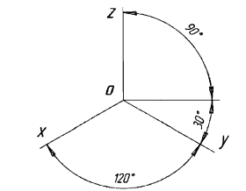
Коэффициент искажения по осям х, у, z равен 0,82. Изометрическую проекцию для упрощения, как правило, выполняют без искажения по осям х, у, z, т. е. приняв коэффициент искажения равным 1.
При нанесении размеров выносные линии проводят параллельно аксонометрическим осям, размерные линии - параллельно измеряемому отрезку
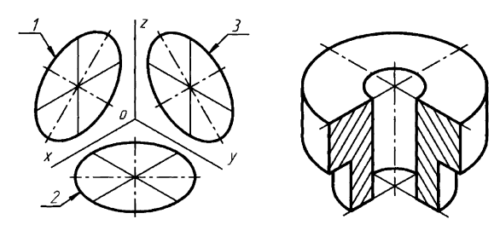
Вопросы для самопроверки
1. В чем заключается способ аксонометрического проецирования?
2. Назовите виды аксонометрических проекций.
3. Как располагаются координатные оси в изометрии?
4. Что называется коэффициентами (или показателями) искажения?

Практическая часть
- Выполнить чертеж детали в изометрии
- Указать размеры
